

Деструктивное (суицидальное) поведение включает в себя любые внутренние и внешние формы психических актов, направляемые представлениями о лишении себя жизни, имеет различные формы проявления, в том числе размышления на тему смерти, примирения ее на себя, выстраивание фантазий, суицидальные попытки и как следствие завершенные самоубийства.

Важная информация!!!
- Повод для суицида может быть с точки зрения взрослых пустяковым.

- У детей мало опыта переживания страдания, им кажется, что их ситуация исключительная, а душевная боль никогда не кончится.

- Дети не осознают факта необратимости смерти, им кажется, что они смогут воспользоваться плодами своего поступка.

- Многие подростки считают суицид проявлением силы характера

-Чаше всего дети и подростки совершают суицидальные попытки, чтобы изменить ситуацию вокруг себя (Суицид-крик о помощи!!!).

- Ребенку трудно просчитать ситуацию, поэтому часто демонстративные суициды заканчиваются смертью.

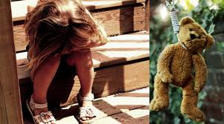
Суицид можно предотвратить!

Важно вовремя увидеть признаки эмоционального неблагополучия:
- Высказывания о нежелании жить: «скоро все закончится…», «все надоело я никому не нужен…», «у вас больше не будет проблем со мной…» и т.д.
- Частые смены настроения.
- Изменения в привычном режиме сна и питания.
- Рассеянность, растерянность, стремление к уединению.
- Потеря интереса к любимым занятиям.
- Раздача ценных, значимых для ребенка вещей (раздача подарков).
- Пессимистические высказывания «меня не чего не получится, я не чего не могу…»
- Резкое изменение привычного стиля поведения, модель поведения приобретает ранее не свойственные черты.
- Употребление ПАВ, алкоголя.
- Чрезмерный интерес к теме смерти.
- Приведение дел в порядок.
- Посещение врача без видимой необходимости.
Алгоритм действия педагога при выявлении признаков деструктивного поведения.

1. Поговорить с ребенком. (по возможности провести спокойную доверительную беседу, не осуждая его действия).

2. Поставить в известность родителей или законных представителей несовершеннолетнего.

3. Поставить в известность директора школы.

4. Директор школы передает информацию в КДН и ЗП. (при необходимости в отдел опеки и попечительства, полицию).

5. По итогам проведенных мероприятий директор школы совместно с завучем по воспитательной работе и социальным педагогом разрабатывает реабилитационные программу по выводу ребенка из кризисного состояния. Необходимо рекомендовать родителям, законным представителям обращение к профильным специалистам (психотерапевт, клинический психолог, психиатр).
Основные профилактические направления просветительской и воспитательной работы образовательных учреждений:
- Формирование мировоззрения (мероприятия, ориентированные на развитие гуманистически направленных потребностей, адекватной самооценки, самосознания);
- Формирование духовно-нравственной культуры (происходит в ходе культурных традиций);
- Формирование гражданско-правовой культуры и патриотизма (ведется на примере историко- патриотических событий и дат календаря путем развития познавательных интересов и освоения правовой сферы общества);
- Формирование культуры профессионального самоопределения (строится на воспитании потребности в труде как высшей жизненной ценности, знакомстве с миром разнообразных современных профессий и изучении собственных индивидуальных склонностей, интересов и способностей подростков);
- Формирование потребности в здоровом образе жизни (знание принципов сохранения и укрепления здоровья, умение противостоять соблазнам и порокам современности.
Государственное бюджетное учреждение здравоохранения

КРАЕВАЯ КЛИНИЧЕСКАЯ ДЕТСКАЯ ПСИХИАТРИЧЕСКАЯ БОЛЬНИЦА
«Кризисно-адаптационный центр
«Мир Ребенка»
Действия специалиста при выявлении признаков деструктивного поведения, жестокого обращения у детей и подростков.
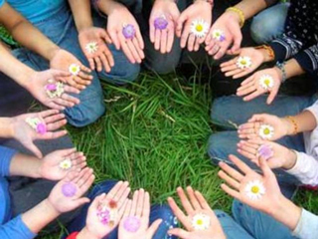
Телефон доверия:
8-800-2000-122
220-65-73
207-70-75

